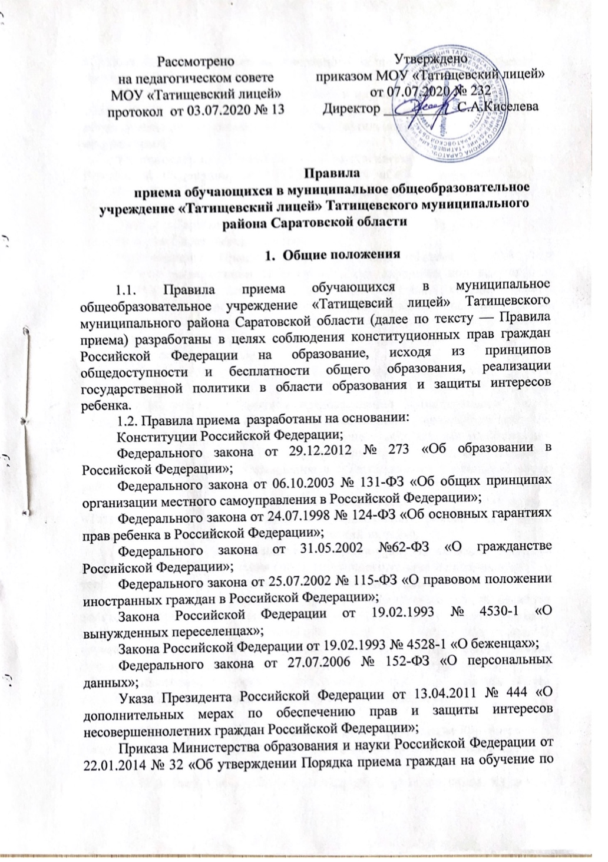

образовательным программам начального общего, основного общего и среднего общего образования»;
Приказа Министерства образования и науки Российской Федерации от 29.08.2013 № 1008 «Об утверждении Порядка организации и осуществления образовательной деятельности по дополнительным общеобразовательным программам»;
Постановления Главного государственного санитарного врача Российской Федерации от 29.12.2010 №189 «Об утверждении СанПиН 2.4.2.2821-10 «Санитарно-эпидемиологические требования к условиям и организации обучения в общеобразовательных учреждениях»;
Закона Саратовской области от 28.11.2013 № 215-ЗСО «Об образовании в Саратовской области»;
постановления Правительства Саратовской области от 29.05.2014 №313-П «Об утверждении Положения об организации индивидуального отбора при приеме либо переводе в областные государственные образовательные организации и муниципальные образовательные организации для получения основного общего и среднего общего образования с углубленным изучением отдельных учебных предметов или для профильного обучения»;
постановления администрации Татищевского муниципального района Саратовской области от 31.07.2013 № 1373 «Об утверждении административного регламента предоставления муниципальной услуги «Предоставление общедоступного и бесплатного начального общего, основного общего, среднего (полного) общего образования по основным общеобразовательным программам муниципальными общеобразовательными учреждениями Татищевского муниципального района Саратовской области»;
Устава муниципального общеобразовательного учреждения «Татищевский лицей» Татищевского муниципального района Саратовской области (далее по тексту - МОУ «Татищевский лицей»).
1.3. Правила приема обеспечивают прием граждан, имеющих право на получение общего образования соответствующего уровня и проживающих на территории, закрепленной за МОУ «Татищевский лицей».
1.4. В приеме в МОУ «Татищевский лицей» может быть отказано только по причине отсутствия в нем свободных мест, за исключением случаев, предусмотренных законодательством Российской Федерации. В случае отсутствия мест в образовательном учреждении родители (законные представители) ребенка для решения вопроса о его устройстве в другую общеобразовательную организацию обращаются в администрацию Татищевского муниципального района Саратовской области.

2. Прием граждан на обучение по образовательным программам начального общего, основного общего и среднего общего образования

2.1. В первый класс МОУ «Татищевский лицей» принимаются дети в возрасте шести лет и шести месяцев при отсутствии противопоказаний по состоянию здоровья, но не позже достижения ими возраста восьми лет. По заявлению родителей (законных представителей) администрация Татищевского муниципального района Саратовской области (далее по тексту – администрация района) вправе разрешить прием детей в общеобразовательное учреждение для обучения в более раннем или более позднем возрасте.
2.2. В МОУ «Татищевский лицей» для обучения по основным общеобразовательным программам обеспечивается прием в граждан, проживающих на закрепленной территории и имеющих право на получение общего образования (далее по тексту - закрепленные лица).
2.3. Проживающие в одной семье и имеющие общее место жительства дети имеют право на обучение по основным общеобразовательным программам начального общего образования если в МОУ «Татищевский лицей» обучаются их братья и (или) сестры.
2.4. Прием в МОУ «Татищевский лицей» осуществляется без вступительных испытаний (процедур отбора), за исключением приема на обучение в класс (классы) с углубленным изучением отдельных предметов или для профильного обучения.
2.5. С целью ознакомления родителей (законных представителей) обучающихся с уставом учреждения, лицензией на осуществление образовательной деятельности, со свидетельством о государственной аккредитации учреждения, с образовательными программами и другими документами, регламентирующими организацию и осуществление образовательной деятельности, права и обязанности обучающихся, МОУ «Татищевский лицей» размещает копии указанных документов на информационном стенде и в сети Интернет на официальном сайте учреждения.
МОУ «Татищевский лицей» не позднее 1 февраля текущего года размещает постановление администрации района о закреплении муниципальных образовательных учреждений за конкретными территориями Татищевского муниципального района Саратовской области.
2.6. Родители (законные представители) несовершеннолетних обучающихся имеют право выбирать до завершения получения ребенком основного общего образования с учетом мнения ребенка, а также с учетом рекомендаций психолого-медико-педагогической комиссии (при их наличии) формы получения образования и формы обучения, организации, осуществляющие образовательную деятельность, язык, языки образования, факультативные и элективные учебные предметы, курсы, дисциплины (модули) из перечня, предлагаемого МОУ «Татищевский лицей».
2.7. С целью проведения организованного приема в первый класс закрепленных лиц МОУ «Татищевский лицей» не позднее 10 календарных дней с момента издания постановления администрации района о закреплении муниципальных образовательных учреждений за конкретными территориями Татищевского муниципального района Саратовской области размещает на информационном стенде, на официальном сайте, в средствах массовой информации информацию о количестве мест в первых классах; не позднее 1 июля - информацию о наличии свободных мест для приема детей, не проживающих на закрепленной территории.
2.8. Прием граждан в МОУ «Татищевский лицей» осуществляется по личному заявлению родителя (законного представителя) ребенка при предъявлении оригинала документа, удостоверяющего личность родителя (законного представителя), либо оригинала документа, удостоверяющего личность иностранного гражданина и лица без гражданства в Российской Федерации в соответствии со статьей 10 Федерального закона от 25.07.2002 № 115-ФЗ «О правовом положении иностранных граждан в Российской Федерации».
МОУ «Татищевский лицей» может осуществлять прием указанного заявления в форме электронного документа с использованием информационно-телекоммуникационных сетей общего пользования.
В заявлении родителями (законными представителями) ребенка указываются следующие сведения:
фамилия, имя, отчество (последнее - при наличии) ребенка;
дата и место рождения ребенка;
фамилия, имя, отчество (последнее - при наличии) родителей (законных представителей) ребенка;
адрес места жительства ребенка, его родителей (законных представителей);
контактные телефоны родителей (законных представителей) ребенка.
Формы заявлений (Приложения 1, 2, 3, 4) размещаются на информационном стенде или на официальном сайте в сети «Интернет».
Для приема в МОУ «Татищевский лицей»:
родители (законные представители) детей, проживающих на закрепленной территории, для зачисления ребенка в первый класс дополнительно предъявляют оригинал свидетельства о рождении ребенка или документ, подтверждающий родство заявителя, свидетельство о регистрации ребенка по месту жительства или по месту пребывания на закрепленной территории или документ, содержащий сведения о регистрации ребенка по месту жительства или по месту пребывания на закрепленной территории;
родители (законные представители) детей, не проживающих на закрепленной территории, дополнительно предъявляют свидетельство о рождении ребенка.
Родители (законные представители) детей, являющихся иностранными гражданами или лицами без гражданства, дополнительно предъявляют документ, подтверждающий родство заявителя (или законность представления прав ребенка), и документ, подтверждающий право заявителя на пребывание в Российской Федерации.
Иностранные граждане и лица без гражданства все документы представляют на русском языке или вместе с заверенным в установленном порядке переводом на русский язык.
Копии предъявляемых при приеме документов хранятся в МОУ «Татищевский лицей» на время обучения ребенка.
2.9. Родители (законные представители) детей имеют право по своему усмотрению представлять другие документы, в том числе медицинское заключение о состоянии здоровья ребенка.
2.10. При приеме на обучение по имеющим государственную аккредитацию образовательным программам начального общего и основного общего образования выбор языка образования, изучаемых родного языка из числа языков народов Российской Федерации, в том числе русского языка как родного языка, государственных языков республик Российской Федерации осуществляется по заявлениям родителей (законных представителей) детей.
2.11. При приеме в МОУ «Татищевский лицей» для получения среднего общего образования представляется аттестат об основном общем образовании установленного образца.
2.12. Требование предоставления других документов в качестве основания для приема детей в МОУ «Татищевский лицей» не допускается.
2.13. Факт ознакомления родителей (законных представителей) ребенка с лицензией на осуществление образовательной деятельности, свидетельством о государственной аккредитации, уставом МОУ «Татищевский лицей» фиксируется в заявлении о приеме и заверяется личной подписью родителей (законных представителей) ребенка.
Подписью родителей (законных представителей) ребенка фиксируется также согласие на обработку их персональных данных и персональных данных ребенка в порядке, установленном законодательством Российской Федерации.
2.14. Прием заявлений в первый класс МОУ «Татищевский лицей» для граждан, проживающих на закрепленной территории, начинается не позднее 1 февраля и завершается не позднее 30 июня текущего года.
Зачисление в образовательное учреждение оформляется приказом директора МОУ «Татищевский лицей» в течение 7 рабочих дней после приема документов.
Для детей, не проживающих на закрепленной территории, прием заявлений в первый класс начинается с 1 июля текущего года до момента заполнения свободных мест, но не позднее 5 сентября текущего года.
МОУ «Татищевский лицей», закончившее прием в первый класс всех детей, проживающих на закрепленной территории ранее 1 июля, осуществляет прием детей, не проживающих на закрепленной территории.
В случае, если родители (законные представители) заявили о наличии права преимущественного приема для проживающих в одной семье и имеющих общее место жительства детей, Правила приема в части установления сроков подачи заявлений для детей, не проживающих на закрепленной территории, не подлежат применению.
2.15. Для удобства родителей (законных представителей) детей МОУ «Татищевский лицей» вправе установить график приема документов в зависимости от адреса регистрации.
2.16. При приеме на свободные места детей, не проживающих на закрепленной территории, преимущественным правом обладают дети граждан, имеющих право на первоочередное предоставление места в МОУ «Татищевский лицей» в соответствии с законодательством Российской Федерации и нормативными правовыми актами субъектов Российской Федерации.
2.18. Дети с ограниченными возможностями здоровья принимаются на обучение по адаптированной основной общеобразовательной программе только с согласия их родителей (законных представителей) и на основании рекомендаций психолого-медико-педагогической комиссии.
2.19. Документы, представленные родителями (законными представителями) детей, регистрируются в Журнале приема заявлений (Приложение 5). После регистрации заявления родителям (законным представителям) детей выдается расписка в получении документов, содержащая информацию о регистрационном номере заявления о приеме ребенка в учреждение, о перечне представленных документов (Приложение 6). Расписка заверяется подписью должностного лица, ответственного за прием документов, и печатью МОУ «Татищевский лицей».
2.20. Приказы о приеме детей на обучение размещаются на информационном стенде в день их издания.
2.21. На каждого ребенка, зачисленного в МОУ «Татищевский лицей» на обучение по образовательным программам начального общего, основного общего и среднего общего образования, заводится личное дело, в котором хранятся все сданные при приеме и иные документы.
2.22. Прием в МОУ «Татищевский лицей» для предоставления дополнительных платных образовательных услуг производится на основании Положения о порядке оказания дополнительных платных образовательных услуг, предоставляемых МОУ «Татищевский лицей».

3. Проведение индивидуального отбора и прием граждан на обучение в класс (классы) с углубленным изучением отдельных предметов или для профильного обучения

3.1. Организация индивидуального отбора в классы для получения основного общего и среднего общего образования с углубленным изучением отдельных учебных предметов или для профильного обучения производится на основании Положения об организации индивидуального отбора при приеме либо переводе в областные государственные образовательные организации и муниципальные образовательные организации для получения основного общего и среднего общего образования с углубленным изучением отдельных учебных предметов или для профильного обучения, утвержденного постановлением правительства Саратовской области.
3.2. Для проведения индивидуального отбора в классы с углубленным изучением отдельных учебных предметов, в классы профильного обучения, в том числе на основе индивидуальных учебных планов, в МОУ «Татищевский лицей» создается комиссия по проведению индивидуального отбора обучающихся в классы с углубленным изучением отдельных учебных предметов, в классы профильного обучения, в том числе на основе индивидуальных учебных планов.
3.3. Численность, персональный состав, порядок создания и организации работы комиссии по проведению индивидуального отбора обучающихся в классы с углубленным изучением отдельных учебных предметов, классы профильного обучения, в том числе на основе индивидуальных учебных планов, определяется Положением о комиссии по проведению индивидуального отбора обучающихся в классы с углубленным изучением отдельных учебных предметов, классы профильного обучения, в том числе на основе индивидуальных учебных планов.
3.4. Проведение индивидуального отбора и прием граждан на обучение в классы с углубленным изучением отдельных предметов или для профильного обучения осуществляется на основании заявления родителя (законного представителя).

Приложение № 1
к Правилам приема обучающихся в МОУ «Татищевский лицей»

Учетный номер ______
Заявление
родителей (законных представителей) о зачислении в 1 класс
в муниципального общеобразовательного учреждения «Татищевский лицей»
Татищевского муниципального района Саратовской области
Директору МОУ «Татищевский лицей»
_____________________________________________
от____________________________________________
ФИО родителя (законного представителя)
_______________________________________________________________
Адрес регистрации:
Населенный пункт _____________________________
Улица _______________________________________
Дом______________________ кв.________________
Телефон:______________________________________

ЗАЯВЛЕНИЕ
Прошу зачислить моего ребенка _________________________________________________
_________________________ в 1 класс МОУ «Татищевский лицей» с 1 сентября 2017 года.
Форма обучения_______________________________________________________________
Дата рождения ребенка ________________Место рождения___________________________
Документ удостоверяющий личность: серия ____________ № ________________________
выдан _____________________________________ дата выдачи _______________________
Сведения о родителях (законных представителях):
Фамилия, имя, отчество отца _______________________________________________________ _____________________________________________контактный телефон:___________________
Место работы________________________________________ должность_____________________
Фамилия, имя, отчество матери _____________________________________________________ _____________________________________________контактный телефон:___________________
Место работы ______________________________________ должность _____________________
Паспорт гражданина ________________________________ серия _________ № ______________
выдан ___________________________________________________ дата выдачи ______________
Документ, на основании которого действует законный представитель _______________________
__________________________________________________________________________________
С Уставом образовательной организации, с лицензией на право ведения образовательной деятельности, со свидетельством о государственной аккредитации образовательного учреждения, с образовательными программами и другими документами, регламентирующими организацию и осуществление образовательной деятельности, права и обязанности учащихся ознакомлен(а) _________________________ « » _________________ 2017 г.
(подпись)
Даю согласие на использование персональных данных и данных моего ребенка, содержащихся в настоящем заявлении и предоставленных мною документах.
_________________________ « » __________________ 2017 г.
Приложение № 2
к Правилам приема обучающихся
в МОУ «Татищевский лицей»

Заявление родителей (законных представителей) для приема
в МОУ «Татищевский лицей» (кроме первых и десятых классов)

Директору МОУ МОУ «Татищевский лицей» __________________________________________
(ФИО директора)
от _______________________________________
__________________________________________ (ФИО заявителя – родителя (законного представителя)
проживающего по адресу:
нас. пункт ________________________________
улица ___________________________________
дом _________ кв. _______

заявление.

Прошу зачислить моего ребенка (сына, дочь)_________________________________ _____________________________________________________________________________
(фамилия, имя, отчество, число, месяц, год рождения ребенка)
_________________________________________, проживающего по адресу _____________
(место рождения)
____________________________________________________________ в ________ класс для получения_____________________________________________ общего образования.
(указать уровень образования: начальное, основное, среднее)
Изучаемый иностранный язык ____________________________________________
Сведения о родителях (законных представителях):
1.Фамилия, имя, отчество отца (полностью) _________________________________
__________________________________________________. Телефон___________________
2.Фамилия, имя, отчество матери (полностью) _______________________________
__________________________________________________. Телефон )__________________
В случае принятия решения об отказе прошу информировать меня (выбрать способ информирования):
по электронной почте, e-mail:___________________________________________________
по почте на указанный адрес проживания ________________________________________
при личном обращении _______________________________________________________

________________________ _________________________________________
(дата) (личная подпись заявителя)

С Уставом учреждения, лицензией на право ведения образовательной деятельности, со свидетельством о государственной аккредитации учреждения, с образовательными программами и другими документами, регламентирующими организацию и осуществление образовательной деятельности, права и обязанности обучающихся ознакомлен(а).
_________________________ __________________________________
(дата) (личная подпись заявителя)
Согласен на обработку моих персональных данных и персональных данных моего ребенка в порядке, установленном законодательством Российской Федерации.
_________________________ __________________________________
(дата) (личная подпись заявителя)
Приложение № 3
к Правилам приема обучающихся
в МОУ «Татищевский лицей»
Заявление родителей (законных представителей)
для приема в десятый класс образовательного учреждения

Директору МОУ «Татищевский лицей» _______________________________________
(ФИО директора )
____________________________________________________________________________________
(ФИО родителя (законного представителя),
проживающего по адресу:
нас. пункт ______________________________
улица _________________________________
дом _________ кв. _______

заявление.

Прошу зачислить моего ребенка (сына, дочь)_______________________________
_____________________________________________________________________________
(фамилия, имя, отчество число, месяц, год и дата рождения ребенка)
___________________________________________________, проживающего по адресу
(место рождения)
_____________________________________________________________________________имеющего основное общее образование в десятый класс для получения среднего общего образования.
Профиль класса _________________________________________________________
(указать профиль класса при наличии)
Изучаемый иностранный язык _____________________________________________
Сведения о родителях (законных представителях):
1.Фамилия, имя, отчество отца (полностью) __________________________________
_______________________________________________. Телефон ______________________
2.Фамилия, имя, отчество матери (полностью) _______________________________
_______________________________________________. Телефон______________________
В случае принятия решения об отказе в приеме прошу информировать меня (выбрать способ информирования):
по электронной почте, e-mail:___________________________________________________ по почте на указанный адрес проживания _________________________________________
при личном обращении ________________________________________________________
__________________ __________________________________________
(дата) (личная подпись заявителя)
С Уставом учреждения, лицензией на право ведения образовательной деятельности, со свидетельством о государственной аккредитации учреждения, с образовательными программами и другими документами, регламентирующими организацию и осуществление образовательной деятельности, права и обязанности обучающихся ознакомлен(а).
_________________________ ___________________________________________
(дата) (личная подпись заявителя)
Согласен на обработку моих персональных данных и персональных данных моего ребенка в порядке, установленном законодательством Российской Федерации.
_________________________ __________________________________
(дата) (личная подпись заявителя)
Приложение № 4
к Правилам приема обучающихся
в МОУ «Татищевский лицей»

Директору МОУ «Татищевский лицей» _______________________________________
(ФИО директора )
____________________________________________________________________________________
(ФИО родителя (законного представителя),

заявление.

Прошу зачислить в ____ класс с углубленным изучением_____________________
___________________________________________________________________________
(указать предметы)
муниципального общеобразовательного учреждения «Татищевский лицей» Татищевского муниципального района Саратовской области моего ребёнка _________________________________________________________________________________ ________________________________________________________________________
(фамилия, имя, отчество ребенка)
Дата рождения ребенка - ________________________________________________
Место рождения ребенка - _____________________________________________________ ____________________________________________________________________________________

С Уставом муниципального общеобразовательного учреждения «Татищевский лицей» Татищевского муниципального района Саратовской области, лицензией на ведение образовательной деятельности, свидетельством об аккредитации ознакомлен (а).
Даю согласие на обработку персональных данных ребёнка в целях их сбора, хранения, уточнения (обновления, изменения) в течение периода обучения в муниципальном общеобразовательном учреждении «Татищевский лицей» Татищевского муниципального района Саратовской области.

_____________ ______________ (подпись заявителя) (дата)

Приложение № 5
к Правилам приема обучающихся
в МОУ «Татищевский лицей»

Журнал приема заявлений в МОУ «Татищевский лицей»

№  п/п | Дата и время регистра  ции | ФИО ребенка | Дата рождения/  возраст на 1 сентября | Адрес регистрации | Адрес фактического проживания | ФИО родителей | Отметки о поступле  нии докумен  тов | Подпись заявителя | Приказ о зачислении | Подпись ответственного лица | Примечание

Приложение № 6
к Положению о порядке приема обучающихся
в МОУ «Татищевский лицей»

Расписка о приеме документов

ФИО родителя (законного представителя) _________________________________________
_____________________________________________________________________________

Администрацией муниципального общеобразовательного учреждения «Татищевский лицей» Татищевского муниципального района Саратовской области были приняты следующие документы:
- заявление о приеме в первый класс
- копия документа, удостоверяющего личность ребенка (свидетельство о рождении)
- копия свидетельства о регистрации ребенка по месту жительства (по месту пребывания)
- копия документа, удостоверяющего личность родителя (законного представителя)
- справка о регистрации ребенка по месту жительства
- _________________________________________________________________

Входящий номер заявления _________. Дата регистрации заявления:________________

Контактные телефоны для получения информации: 4-23-87, 4-13-04;
е-mail: tat_schol1@mail.ru
Телефон управления образования: 4-22-03

